**ACTUACIÓN SOBRE RED CALLE Joventut 54 Hospitalet de Llobregat**

* **FINCAS AFECTADAS:** C/ Joventut 54
* **N. ACT. JZZ.: BAR10043-CR010971-02**

**DESCRIPCION DE LA ORDEN DE TRABAJO:**

Sustitución de OPT8 029-08-528844 y sección de cable C-871 R8FO de 74 metros en C/ Joventut 54 terraza por sección nueva de cable y OTE2 en misma ubicación donde se encuentra actualmente la OPT 8

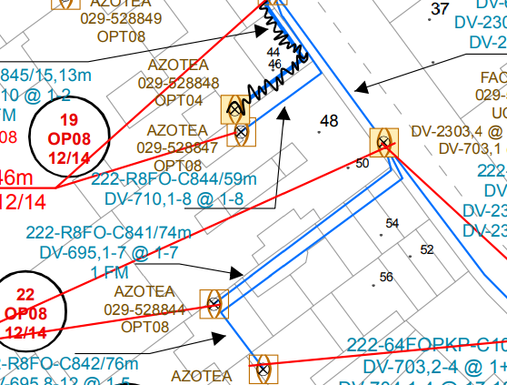

Sustitucion de OPT8 por OTE2 y sección de cable.

*1.1.- CONTACTO:*

- Las llaves para acceder a la terraza están en el sobre atico 1º y 1º1ª qué es el presidente de la finca.

*1.2.- FECHAS IMPORTANTES:*

1. **TRABAJOS A REALIZAR:**

Sustitución de OPT8 029-08-528844 y sección de cable C-871 R8FO de 74 metros en C/ Joventut 54 terraza por sección nueva de cable y OTE2 en misma ubicación donde se encuentra actualmente la OPT 8

*2.1.- FO Y CTO:*

|  |  |  |
| --- | --- | --- |
| CABLE | ELEMENTO INICIAL | ELEMENTO FINAL |
| Tramo sección de 75 metros |  | OTE2 |
|  |  |  |
|  |  |  |
|  |  |  |

*2.2.- REPORTE FOTOGRAFICO:* continuación se adjuntara un pequeño reportaje fotográfico de cómo se encuentra el tendido:

CT0 029-08-528844

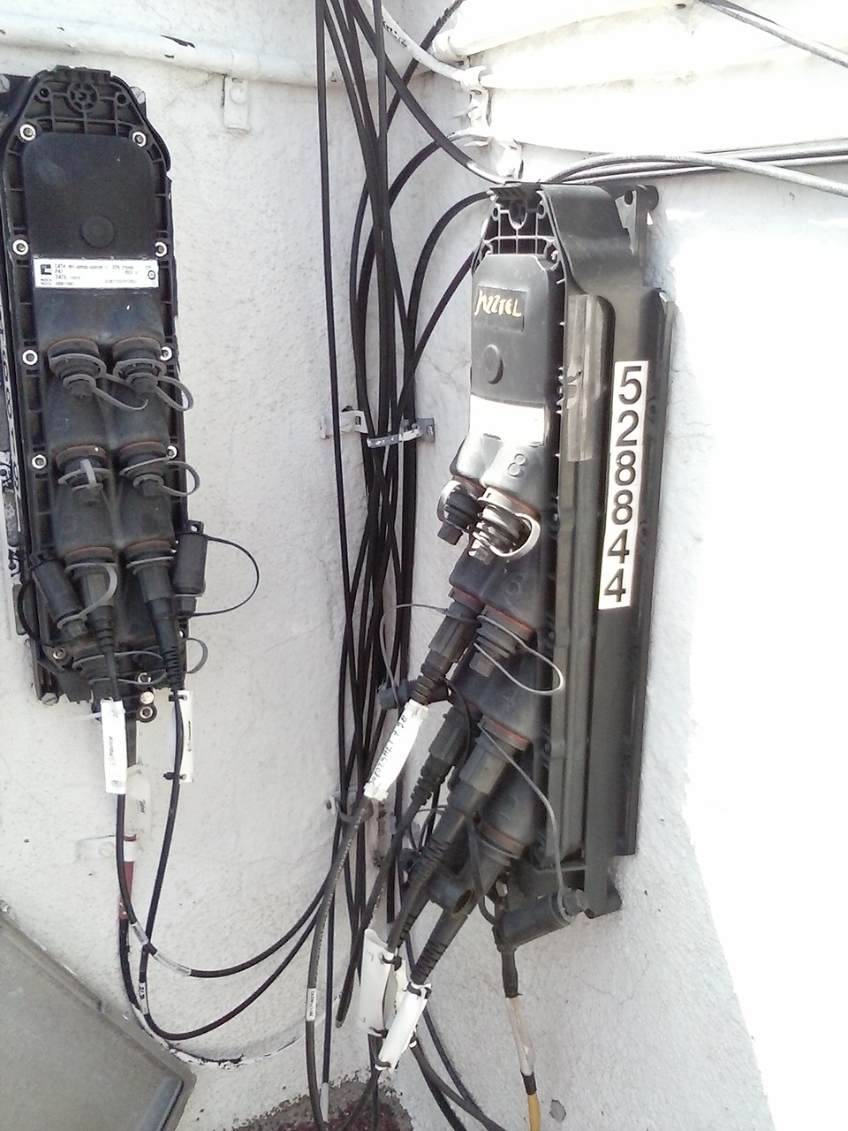

OPT8 a sustituir por OTE2

1. **DESGLOSE DE MATERIALES:**

Tramo se sección nuevo de cable de 75 metros y OTE2 con su divisor correspondiente.